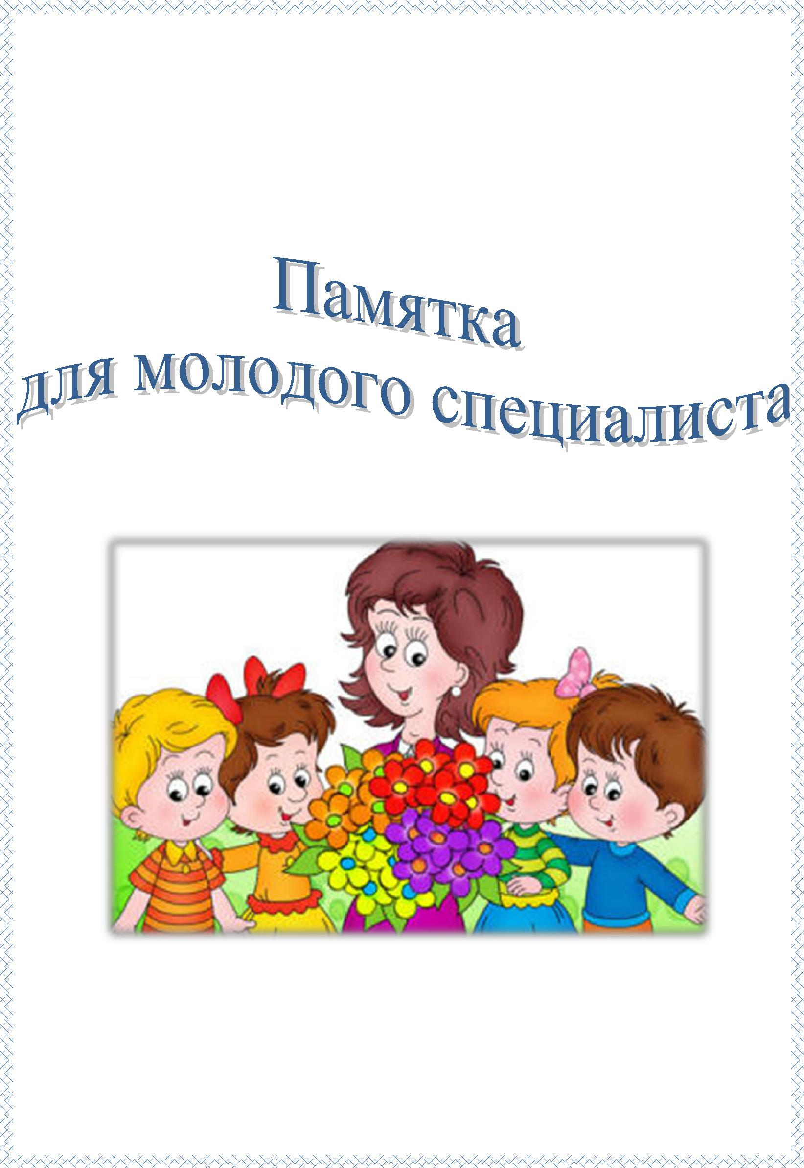

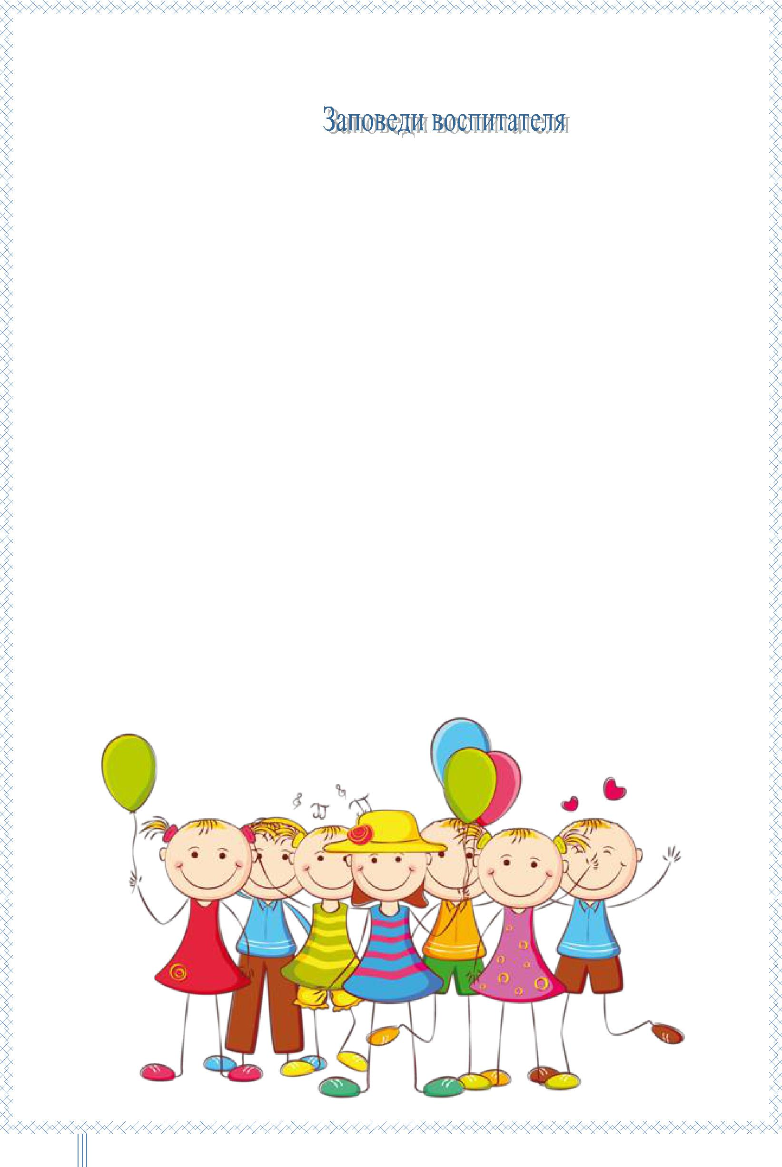

Люби воспитанника, доверенного тебе родителями, всей душой, сердцем и
разумом.

Старайся видеть в каждом своем воспитаннике полноправную, уникальную
личность, достойную признания и уважения.
Осознавай в полной мере ответственность за каждого вверенного тебе
ребенка: за его физическое состояние и эмоциональное благополучие.
Отдавай ежедневно детям все, что знаешь и умеешь сам, развивай их
способности, выбирая самые прогрессивные методы обучения.

Помни, что знания без чувств, добрых дел и чистых помыслов, не окрыляют,
а отягощают и разрушают любого человека, в том числе, ребенка.
Твердо знай, что любое осуществляемое тобой насилие над личностью
(физическое или моральное), независимо от его цели, ставит под вопрос твое
звание «педагог».
Оценивай поступок, а не личность, и никогда не предпринимай
воспитательных воздействий в дурном настроении.

Воспринимай родителей своих воспитанников как первых союзников в деле
развития детской личности.
Славь профессию свою праведным педагогическим трудом во благо будущих
поколений.
Дорожи детским садом как своим родным домом, даже если в нем иногда
протекает крыша.

